桃園市立大有國民中學109學年度第一學期第三次評量試卷
年級 | 九 | 考 試 科 目 | 歷史 |  |  | 命 題 範 圍 | 單元5-6 | 作答 時間 | 45分
班 級 |  | 姓 名 |  | 座 號 |  | 分 數
一 單選題 每題2分

- ( )珍妮佛是十九世紀的英國女性，請問：下列哪些情況是她最可能會遇到的經歷？ (甲)國王與國會間發生多次流血衝突 (乙)在倫敦的工廠工作，領取微薄的工資 (丙)國會通過對中國用兵的議案，發動鴉片戰爭 (丁)1832年國會通過改革法案，提高選民的財產限制（Ａ）甲乙（Ｂ）乙丙（Ｃ）乙丁（Ｄ）甲丁。
- ( )老師在課堂解釋某學者提出的科學方法：「他認為一個科學假設是否正確，不是用『實驗→歸納→建立通則』的方法即可證明，而是要以嚴格的邏輯理論為基礎，觀察是否在推論上沒有問題。」請問：關於這位學者的敘述何者正確？ (甲)此學者是英國的培根 (乙)這位學者強調對一切事物持懷疑的態度 (丙)「知識就是力量」是此學者的名言 (丁)此種科學研究方法稱為演繹法 （Ａ）乙丁（Ｂ）甲丙（Ｃ）乙丙（Ｄ）甲丁。
- ( )這個國家在中古時代受拜占庭帝國影響，也曾被蒙古人統治，後來因君主提倡西化改革，改組政府和軍隊，對外擴張，取得波羅的海的控制權，再因女皇的統治，厲行富國強兵政策，成為歐洲強國。請問：關於此國的相關敘述何者正確？ (Ａ)此國推動西化的彼得大帝在位時，正值歐洲強調開明專制時期 (Ｂ)凱撒琳二世與啟蒙思想家來往密切，而推動議會改革，發展出君主立憲政體 (Ｃ)此國於十九世紀中期利用中國戰爭失利奪取中國東北大片土地(Ｄ)此國掠奪廣大海外殖民地，被稱為日不落國。
- ( )西方歷史上曾經有幾部重要的法典，奠定現代法律的基礎。請問：關於以下法典的說明哪些是正確的？ (A)甲丙 (B)甲丁 (C)甲乙丁 (D)乙丙丁。
(甲)漢摩拉比法典 | 起源於兩河流域，強調神權統治與報復主義
(乙)十二銅表法 | 是希臘城邦時期頒布的法律，強調法律之前人人平等
(丙)查士丁尼法典 | 七世紀時，阿拉伯帝國參考古蘭經編撰而成
(丁)拿破崙法典 | 傳播自由、平等、博愛的法國大革命精神
- ( )法國作家雨果曾說：「伏爾泰的名字所代表的不是一個人，而是整整一個時代。」伏爾泰是法國的思想家，關於他的敘述何者正確？ (Ａ)號召學者合編《百科全書》以推廣知識 (Ｂ)主張行政、立法和司法權應該分立，發揮彼此制衡的功能 (Ｃ)提倡人生而平等，生命、自由、財產是不可剝奪的天賦人權 (Ｄ)提倡言論自由，反抗封建政府與批判腐敗教會。
- ( )歐洲波蘭的弗龍堡大教堂2010年為這位天才設立墓碑，當時他提出的學說被天主教教會視為異端，但卻是現代天文學的起點，墓碑上的行星運行雕塑說明了他的成就。關於上述人物的事蹟何者錯誤？ (Ａ)他提出「太陽為宇宙的中心」的觀點 (Ｂ)他利用望遠鏡觀察，證實了日心說 (C)他質疑天主教會傳統的「地球中心說」 (Ｄ)他開啟了歐洲科學革命的時代。
- 譴責殖民母國對於 OOO 事件之後欲武力鎮壓，並希望廢除諸多不平等待遇。
- 組織大陸軍發起戰爭。
- ( )右表是美國歷史上某次會議的決議內容，根據資料的判讀，正確的應該有幾項？：(甲)這是由貴族、平民與奴隸組成的三級會議 (乙)OOO 事件應該是指波士頓茶葉事件 (丙) 此後，該國宣布《人權宣言》展開獨立戰爭 (丁)殖民母國指的是英國 (戊)獨立後，推選林肯擔任第一任總統。(A)一項 (B)兩項 (C)三項 (D)四項。
- ( )恩格斯說：「當『科西嘉怪物』最後被牢牢地禁閉起來之後，大大小小的帝王們立即開了一次大會，以便分配贓物和獎金，並商討能把革命前的形式恢復到什麼程度。」請問：上述所稱的大會其主導者為何？ (Ａ)路易十六 (Ｂ)查理一世 (Ｃ)克倫威爾 (Ｄ)梅特涅。
- ( )承上題，關於上述大會的敘述何者錯誤？ (Ａ)目的是要恢復拿破崙征服地區的王室統治權 (Ｂ)這場會議由奧國主導，於維也納召開 (C)這場會議之後，歐洲約有半世紀未發生大規模戰爭 (D)會議的主要核心為順應啟蒙思潮，漸進民主改革。
- ( )十七世紀被喻為『天才的世紀』，這句話要作何解釋？ (A)人文主義的精神推翻中古基督教神學的迷信 (B) 學者不畏傳統威權，提出不少以民為主的政治原則 (C)歐洲科學人才輩出，研究成果豐碩 (D)以機器取代人力，生產速度呈倍數性成長。
- ( )某位君王回顧他的一生說：「我不想遵循四百年前祖先們所簽下的諾言，做什麼事都得去徵求貴族和聚集在議會裡市民們的意見，這一切絕非我所情願，我想隨我之意的進行統治，但我的人民根本不贊同，有許多嚴厲、虔誠的新教徒，居然就聚集起來反對我……，最後他們獲勝而我即將被處決了。」關於這位君王的敘述，下列何者正確？ (A)這位君王是詹姆士二世 (B)反對國王的新教徒隸屬於喀爾文教派 (C)四百年前祖先所簽下的諾言是指「權利法案」 (D)國王被處死後，由羅伯斯比爾實行共和統治。
- ( )「一些學者以『科學』的態度和方法去研究人和社會的問題，他們想要發現一些放諸四海皆準的定律，因此特別注重『理性』的價值，強調『普遍』、『公平』、『合理』等原則。」請問：上述內容，反映哪一個時代的基本精神？ (A)啟蒙運動的政治理想 (B)科學革命的自然法則 (C)文藝復興的人文主義 (D)古希臘的民主思想。
- ( )柴可夫斯基的《一八一二序曲》，被讚為是一首深具民族性的交響曲；此曲是描述某國皇帝率六十萬大軍進攻★國時，人民起而反抗，終使入侵者黯然退出★國戰場的過程。請問：此入侵者為何人？被入侵的★國為何？（A）路易拿破崙、俄國 （B）拿破崙、法國 (C)拿破崙、俄國 （D）路易拿破崙、奧國。
- ( )某位歐洲君主曾說：「朕即國家」，並頭戴假髮，穿著一身華麗的衣裳，腳踩著紅色高跟鞋，來增加他君臨天下的威嚴，請問：這位以「太陽王」自稱的君主是？ (A)路易十四 (B)彼得大帝 (C)凱薩琳二世 (D)腓特烈二世。
- ( )承上題，下列何者不是此為君主的作為？ (A)實行中央集權 (B)響應啟蒙思想 (C)積極向外擴張 (D)信奉「君權神授」理論。
- ( )某本專書上寫道：「如果立法權和行政權集中在同一人手中，自由便不能存在；如果司法權不和立法權、行政權分立，自由也不存在。……在土耳其帝國，這三項權力集中在統治者一人身上，所以可怕的暴政控制著一切事物。」上面的論述最可能出自下列何者？ (Ａ)洛克 (Ｂ)笛卡兒 (Ｃ)華盛頓 (Ｄ)孟德斯鳩。
- ( )普魯士國王腓特烈二世曾說：「我是這個國家的第一公僕」、「無論我說什麼，都要做出僅以百姓福祉為念的樣子。」他在位期間向外擴張，使普魯士從波蘭地區的小公國，蛻變成歐陸強權國家。關於腓特烈二世的相關敘述，何者正確？ (Ａ)主張絕對專制、君權神授 (Ｂ)受啟蒙思潮影響，推動富國強兵 (Ｃ)支持法國革命，建立民主共和政體 (Ｄ)首創責任內閣制，君王成為虛位元首。
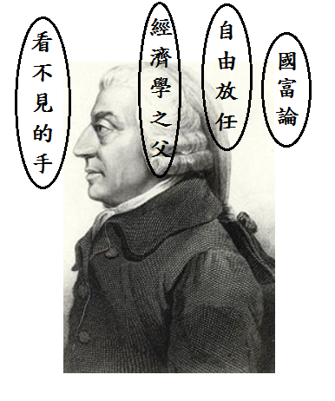
- ( )這是法國某時期一位人物發表的言論：「路易是被他本身的罪行推翻，他密謀對共和國不利，如果他不被定罪，共和國就永不會被釋放。……路易必須死，因為共和國必須生。」根據判讀，當時的法國的政治現象何者正確？ (Ａ)當時法國共和政體面臨的威脅，是因為遭到各國組成反法聯盟的壓力 (B)這位路易國王經由他國的協助逃往國外，並發動聯軍奪回政權 (C)這起事件之後，法國進入了三級會議統治的恐怖統治時期 (D)提出這句話的是拿破崙，他主張廢除國王在法國的統治地位。
- ( )附圖是在18世紀某一位學者的貢獻，其學說影響後來歐、美等國的經濟學理論？ (Ａ)亞當斯密 (Ｂ)培根 (Ｃ)伽利略 (Ｄ)狄德羅。
- ( )承上題，「自由放任」的經濟理論，促進了資本主義的發展，帶來空前的繁榮，卻也造成不少社會問題。19世紀以後，解決社會問題的學說應運而生。請問：依據歷史發展的因果關係判斷，下圖中的乙最適合填入下列何者？(A)科學革命 (B)清教徒革命 (C)工業革命 (D)維也納會議。
乙
自由放任經濟學說的提出
社會主義學說的出現

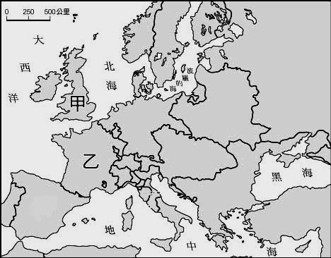
- ( )請參考右圖的各國代號， 並判斷下列敘述何者正確？
(A)甲區：男性公民可組成公民大會，被認為是民主政治的起源
(B)乙區：19世紀爆發兩次革命，影響歐洲政局的發展
丙
(C)丙區：拿破崙遠征此地，慘遭失敗
(D)丁區：強調人文主義，成為啟蒙運動的重鎮
- ( )19世紀，馬克思與恩格斯兩人發表了《共產黨宣言》，至1917年俄羅斯革命前，《共產黨宣言》已發行數百種版本。關於馬克思思想的敘述何者錯誤？ (A)主張廢除私有財產，提倡公有財產 (B)學說的目的是為解決勞資對立問題 (C)主張由無產階級的工農專政 (D)文化大革命時，傳入中國，促使中國共產黨成立。
丁
- ( )18世紀堪稱「革命的世紀」，請問：下列哪一件事情「最不可能」發生在這個時代？ (A)拿破崙三世發動英法聯軍 (B)俄國凱薩琳二世以富國強兵為目標，展現開明形象 (C)歐洲開始以蒸汽動力的機器取代傳統生產 (D)美國建立第一個三權分立的政府。
- ( )歷史老師在課堂上介紹某位歷史人物，資料如下圖。請問：根據資料研判，老師介紹的歷史人物，應為下列何者？ (A)拿破崙 (B)路易拿破崙 (C)路易十四 (D)路易十六
資料一：他在法國二月革命的動盪中崛起，並獲選為總統。
資料二：1852年假借民意稱帝。
資料三：取消共和改建帝國。

- ( )美國獨立與法國大革命對於世界史發展均有深遠的影響，關於兩者的比較，以下哪項敘述正確？ (A)前者發生的原因之一，是受到後者革命成功的鼓舞 (B)兩場戰爭發生的過程中皆得到外力支援 (C)兩場戰爭發生後，皆處死原來的統治者 (D)兩場戰爭的爆發都是由於賦稅不公平所引起。
- ( )十七世紀的歐洲經歷了一場「科學革命」。請問：下列何者與當時的發生背景與內容無關？
(A)望遠鏡、顯微鏡、溫度計等新工具的發明 (B)瓦特改良「蒸汽機」運用於產業生產
(C)英法等國成立科學研究機構，鼓勵科學家進行研究 (D)牛頓提出「萬有引力定律」，奠定近代物理學的基礎。
- ( )1815年英軍統帥威靈頓公爵率領英、普、俄等國的聯軍，和拿破崙指揮的大軍正面交鋒。一天之內，反覆衝殺之下，法軍陣亡40,000人，而聯軍也損失22,000人，最後拿破崙大敗，而被放逐海外。請問：這場戰役為何？ (A)美國獨立戰爭 (B)博羅金諾戰役 (C)清教徒革命 (D)滑鐵盧之役。
- ( )在西方歷史上，有一位「法國學者」率先聯絡了一百多位學者共同進行某項工作。這些學者的共同點是反對教會和封建專制，雖然他們的哲學觀點和宗教思想不盡相同，但都在各自的領域發揮專長，貢獻所學，集結成書。請問：上文所述的「法國學者」應是下列何人？ (A)狄德羅 (B)伏爾泰 (C)笛卡兒 (D)克卜勒。
- ( )《悲慘世界》（Les Misérables），是法國作家維克多·雨果於1862年所發表的一部長篇小說，描繪19世紀前期間幾個法國人物的生活背景。請問：在這本書中可以看到哪一個歷史情節？ (A)法國爆發七月革命推翻法王，成立君主立憲的政權 (B)法軍遠赴美洲，鎮壓美國南北戰爭 (C)國王彼得一世興建凡爾賽宮，使法國成為歐洲強國 (D)法國國會重新分配各城市的議員席次，擴大人民的參政權。
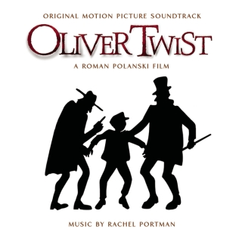
- ( )76人隊是一支位於美國賓夕法尼亞州的NBA籃球隊，76人隊的歷史上出現過許多偉大的球星，在NBA的歷史中占有不可動搖的地位。球隊的名字之所以叫做「76人」是為了向1776年十三州代表在此成立美利堅合眾國致敬。請問76隊的主場在哪一城市？ (A)紐約 (B)華盛頓 (C)費城 (D)休士頓。

二 題組 每題2分
(一)附圖為小說家狄更斯的《孤雛淚》的原聲帶封面，而文本內容描述歐洲某一時期社會混亂不堪，童工受虐嚴重、救濟法案不足，貧民窟治安與環境糟糕，資本家與貴族獨占所有社會利益。
- ( )《孤雛淚》的背景最有可能出現於下列何時？ (Ａ)科學革命 (Ｂ)工業革命 (Ｃ)中古西歐 (Ｄ)文藝復興。
- ( )承上題，關於上述事件的敘述，以下的判讀何者較為正確？ （A）此事件之所以產生，是因為德國有充沛的煤礦蘊藏、以及廣大的海外需求 （B）造成此事件形成最早的產業屬於紡織產業 （C）為了解決新的社會問題，資本主義學說相繼出現 （D）各個國家因為國內經濟穩定，不再需要殖民地物資補充。
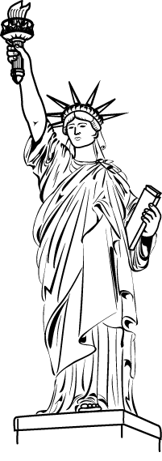
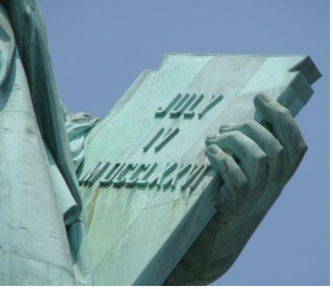
- ( )上述事件對歐美社會和經濟的影響何者錯誤？ (Ａ)機械化大量提供廉價商品，改變人們的物質生活 (Ｂ)歐洲列強向外發展，引發競爭及衝突 (Ｃ)工廠制度應運而生，出現貧富懸殊現象 (Ｄ君權神授說興起，君主專制盛行。

（二）自由女神像是矗立在紐約港自由島的巨型古典主義塑像，1886年10月28日落成，左手上的書刻有「JULY IV MDCCLXXVI」。是法國人民送給美國人民的
禮物，也象徵著兩國的友誼。
- ( )請問：法美兩國的互助淵源可以追溯到哪一歷史事件？ (A)法國大革命 (B)南北戰爭 (C)美國獨立戰爭 (D)英法百年戰爭。
- ( )上述戰爭引發的原因是何者？ (Ａ)國王強迫新教徒改信天主教 (Ｂ)殖民地的原住民不堪奴役發起反抗 (Ｃ)殖民地人民沒有議員代表在國會，拒絕納稅 (Ｄ)英國為了爭奪法國國王的王位。

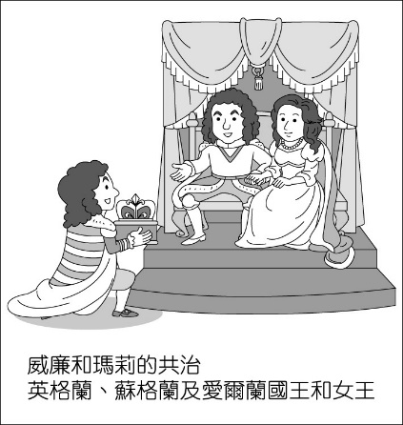
《王冠》（The Crown）是一部歷史電視影集，講述現任英國女王伊莉莎白二世統治的傳記故事。其中提及伊莉莎白二世與首相布萊恩之間的微妙互動，這兩人象徵著傳統與新銳兩種不同勢力，由於缺乏共識，導致片中明爭暗鬥的情景不斷上演。關於英國史上，國王與議會之間的權力傾軋，淵源由來已久。
- ( )西元1213年英國國王約翰王向貴族們徵收稅賦，之後被貴族脅迫簽屬文件，此文件中的第61條條文規定，由二十五名貴族組成的委員會有權隨時召開會議，具有否決國王命令的權力。此項文件應為下列何者？ (Ａ)《大憲章》 (Ｂ)《權利法案》 (Ｃ)《獨立宣言》 (Ｄ)《人權宣言》。
- ( )右圖為歷史書上的內容，圖中的人物與下列哪一事件最為相關？ (Ａ)清教徒革命 (Ｂ)光榮革命 (C)法國大革命 (Ｄ)英法百年戰爭。

- ( )承上題，瑪莉與威廉於西元1689年在英國頒布了一份文獻，內容如右表。根據歷史背景，下列判斷何者正確？ (Ａ)這份文獻應該是獨立宣言 (Ｂ)這是英國最早限制王權的開始 (C)這份文獻確立了國會為英國最高統治機構 (Ｄ)此後英國內戰不斷，社會發展停滯。
- 沒有議會同意，國王不得徵稅
- 國王不得干涉議會的言論自由
- 羅馬天主教徒不得成為英國國王
- ( )發生於英國的「清教徒革命」與「光榮革命」，其共通的結果是削弱了下列何者的權力？ (Ａ)教會 (Ｂ)議會 (Ｃ)市民 (Ｄ)國王。
- ( )下列有關英國在民主政治史上的貢獻何者正確？ (甲)首創責任內閣制 (乙)制定第一部三權分立的憲法 (丙)首創議會制度 (丁)首創兩黨政治 (戊)首創總統制 (A)甲乙丙 (B)甲丙丁 (C)乙丙戊 (D)丙丁戊。
- ( )英國首相必須組織內閣，負責管理全國的行政事務，而此制度也成為近代民主的典範。英國的首相如何產生？ (A)上議院多數黨黨魁出任首相 (B)由國王推舉 (C)下議院多數黨黨魁出任首相 (D)由人民直選。
- ( )關於英國君王與首相的關係，下列敘述何者正確？ (A)英王為政務的實際掌管者，首相並無實權而須聽命英王 (B)內閣負責處理全國行政事務，其施政須對英王負責。(C)英國採取三權分立制度，英王擁有立法權 (D)英王為虛位元首，首相須對國會負責。

（三）
資料一魏源在《海國圖志》一書，有一節內容記載：「……國王協助亞墨里加戰勝，卻造成財政匱乏，所以召集會議，……後來人民決定罷黜國王，並判處死刑，緊接而來的是國家發生長達七年的混亂，有位大臣名為那渡利捻(拿破崙)，以軍功得到群眾的信服……」
資料二十八世紀最末幾年是特殊的年代。斷頭台像香水一樣遍佈整個法國，斷頭台像愛情一樣成為人們生活的重要成分。你眼看著青光一閃，斷頭台鋒銳的刀刃彷彿餐刀切進牛油一樣輕鬆地切斷脖頸，除了白天或激昂或矜持地讚頌幾句共和國的平等，晚上只能埋在枕頭裡祈禱下一塊牛油不要分給自己。~摘自於雨果《九三年》
- ( )資料一中提及當時的國王想召開的會議敘述，下列何者正確？ (A)召開會議的國王為詹姆士二世 (B)召開會議的目的是希望改善社會階級不公的問題 (C)參加的三個階級為貴族、教士與平民 (D)最後因徵稅問題而爆發七月革命。
- ( )18世紀巴黎市民圍攻巴士底監獄是革命的開端，同時也是今天法國國慶日的由來，下列選項何者正確？ (Ａ)攻陷巴士底監獄後法國順利推展了「自由、平等、博愛」的理想，建立君主立憲制度 (Ｂ)此革命的領導人是拿破崙，他推翻帝制建立法蘭西第一共和 (Ｃ)法國大革命成功係因獲得周邊國家的支持 (Ｄ)衝突爆發之後，國民會議頒布《人權宣言》，倡導啟蒙運動精神。
- ( )根據資料二的文字敘述，應該可以判斷西元1793年，革命進入了哪一階段？ (A)三級會議時期 (B)恐怖統治時期 (C)拿破崙稱帝時期 (D)二月革命時期。
- ( )□□是革命時的獨裁者，他審訊國王後，要求處死國王。並且在巴黎組成革命法庭，目的在將政府的一切敵人定罪判刑，約有數萬人遭到暗殺或處死。上述□□應為下列何者？ (Ａ)羅伯斯比爾 (Ｂ)路易拿破崙 (Ｃ)拿破崙 (Ｄ)克倫威爾。
- ( )貝多芬曾對拿破崙十分敬慕，譜寫交響曲「英雄」欲獻給拿破崙，後來因西元 1804 年發生某事使貝多芬勃然大怒，認為其有愧於象徵自由的革命之子角色，怒將樂譜封面撕毀。請問：上文中的某事，應是下列哪個事件？ (A)拿破崙發起二月革命，自封為拿破崙一世 (B)拿破崙將法國大革命的精神傳布歐洲 (C)拿破崙稱帝，破壞共和 (D)拿破崙發起英法聯軍，侵略中國。

（四）《湯姆叔叔的小屋》（Uncle Tom's Cabin; or, Life Among the Lowly）是美國作家斯托夫人於1852年發表的一部小說，是19世紀最暢銷的小說。這部小說中關於非裔美國人的觀點曾產生過意義深遠的影響。後來，美國發生內戰，當時的總統接見斯托夫人時曾說到：「你就是那位引發了一場大戰的小婦人。」
- ( )請問當時接見斯托夫人的總統有下列的何項事蹟？ (A)領導殖民地軍隊對抗英軍 (B)建國有功被尊稱為美國國父 (C)召開會議起草《獨立宣言》 (D)促成國家統一，廢除奴隸制度
- ( )上述內容中指的：「引發了一場大戰」可能指何項事件？ (A)清教徒革命 (B)獨立戰爭 (C)南北戰爭 (D)二月革命。
- ( )根據歷史發展的判斷，關於上述事件的解讀何者正確？ (A)這場戰爭最後的結果，是總統領導的南方地區獲得勝利 (Ｂ)這場戰爭的導火線為蓄奴存廢的爭議 (Ｃ)這場戰爭的影響是促成法國大革命的展開 (Ｄ)當時是被白人壓榨的印地安人發起獨立抗爭。

